Российская электронная школа — это крупный отечественный сервис, созданный как часть нацпроекта «Образование». Им могут бесплатно пользоваться как ученики, так и учителя. Лучшие педагоги страны подготовили более 120 тысяч интерактивных видеоуроков и заданий. По каждому школьному предмету можно пройти полный курс. Детям понравится выполнять тесты, работать с виртуальными лабораториями, посещать музеи и читать книги в библиотеке.   
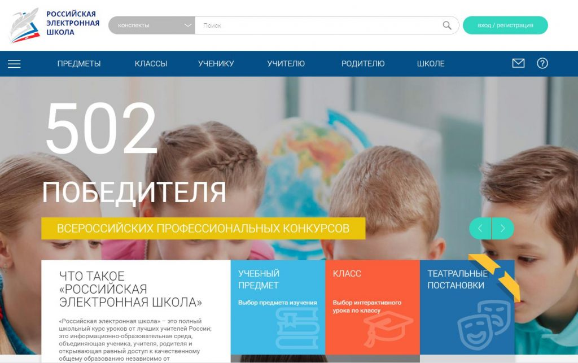

**По каждому школьному предмету можно пройти полный курс. Детям понравится выполнять тесты, работать с виртуальными лабораториями, посещать музеи и читать книги в библиотеке.**

Яндекс.Учебник 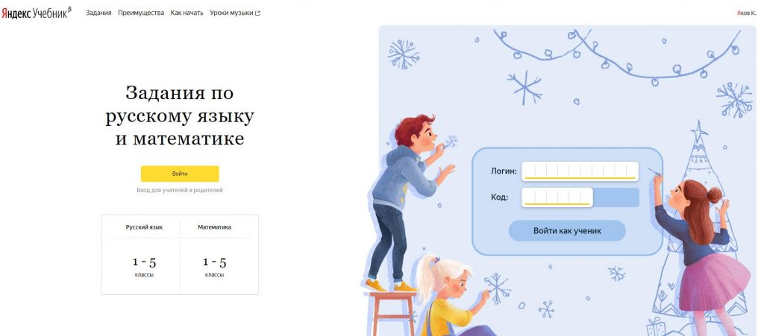

Яндекс.Учебник — еще один инновационный сервис онлайн-образования, который особенно понравится учителям и учащимся. На сегодняшний день здесь доступно 45 тысяч увлекательных заданий по русскому языку и математике для учащихся начальной школы и пятых классов.

Педагог сможет сэкономить свое время. Для учителей разработана удобная система подбора и проверки заданий. Можно анализировать успеваемость каждого учащегося и определять, над какими темами ему нужно лучше потрудиться.

Главное преимущество сервиса — возможность найди индивидуальный подход под каждого ученика.

Учи.ру  
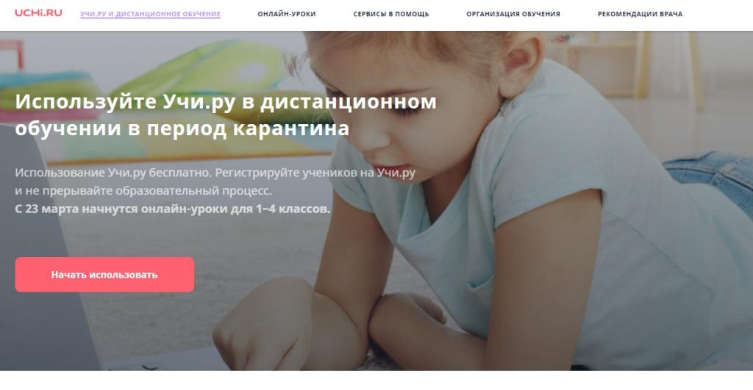

Учи.ру — одна из самых популярных образовательных платформ, повсеместно используемых в нашей стране. Учащиеся могут изучать все школьные предметы с первого по четвертый классы. Также здесь доступны и другие функции:

обучение программированию;

подготовка к ВПР;

подготовка к ОГЭ;

организация олимпиад.

Во время занятий с преподавателем, учащиеся могут заниматься бесплатно. В связи с карантином внедряются новые сервисы для организации дистанционного обучения. Будут проводиться онлайн-уроки в прямом эфире по английскому, математике, русскому языку и по окружающему миру для начальных классов.   
Фоксфорд  
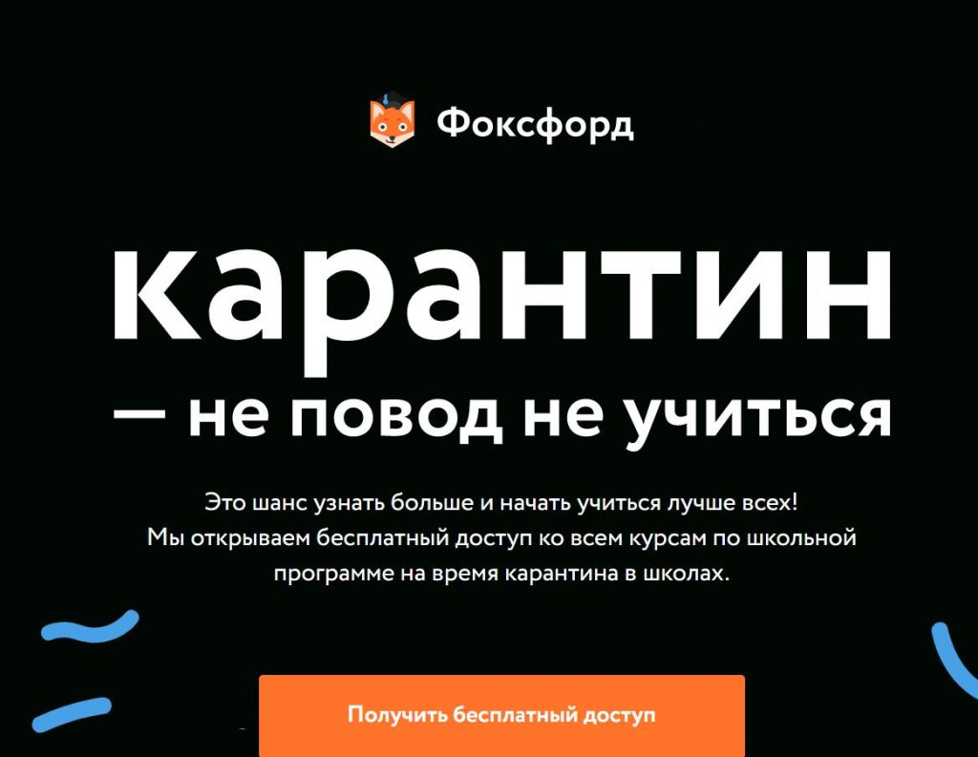

Это профессиональная онлайн-школа, которая содержит учебные материалы для всех школьных предметов. Существуют разные формы дистанционного обучения: онлайн-курсы; занятия с репетитором; экстернат. В связи с карантином сервис открывает бесплатный доступ ко всем основным учебным курсам с 3 по 11 классы. Для этого учитель должен зарегистрироваться на сайте и добавить туда аккаунты для каждого своего ученика. Учащиеся также могут заходить и бесплатно заниматься.